Những lưu ý trước khi làm bài:
- Nội dung đề: Đề tham khảo Kỳ thi THPT Quốc gia năm 2019.
- Thời gian thi là 50 phút. Trước khi bắt đầu, hãy đảm bảo em có đủ thời gian thi và kết nối internet ổn định; đồng thời chuẩn bị đầy đủ dụng cụ làm bài như máy tính, giấy bút... để sẵn sàng thi một cách nghiêm túc nhất.
- Ngay sau khi nộp bài, các em sẽ được thông báo kết quả chi tiết về bài làm của mình.
Chúc các em thành công!
[NOIDUNG]
Câu 1: Một vật dao động điều hòa theo phương trình $x=Acos\left(ωt+φ\right)$ $(A>0,ω>0)$. Pha của dao động ở thời điểm t là
A. $φ$. B. $cos(ωt+φ)$. C. $ωt+φ$. D. $ω$.
Câu 2: Một con lắc lò xo có độ cứng $k$ dao động điều hòa dọc theo trục $Ox$ nằm ngang. Khi vật ở vị trí có li độ $x$ thì lực kéo về tác dụng lên vật có giá trị là
A. $-kx$. B. $kx^{2}$. C. $-\frac{1}{2}kx$. D. $\frac{1}{2}kx^{2}$.
Câu 3: Một sóng cơ hình sin truyền theo trục $Ox$. Phương trình dao động của một phần tử trên $Ox$ là $u=2cos10t$ (mm). Biên độ của sóng là
A. 4 mm. B. 5 mm. C. 2 mm. D. 10 mm.
Câu 4: Độ cao của âm là một đặc trưng sinh lí của âm gắn liền với
A. mức cường độ âm. B. đồ thị dao động âm.
C. cường độ âm. D. tần số âm.
Câu 5: Điện áp $u=120cos\left(100πt+\frac{π}{12}\right)$ (V) có giá trị cực đại là
A. $120$ V. B. $120\sqrt{2}$ V. C. $60\sqrt{2}$ V. D. $60$ V.
Câu 6: Cuộn sơ cấp và cuộn thứ cấp của một máy biến áp lí tưởng có số vòng dây lần lượt là $N_{1}^{​}$ và $N_{2}^{​}$. Đặt điện áp xoay chiều có giá trị hiệu dụng $U_{1}^{​}$ vào hai đầu cuộn sơ cấp thì điện áp hiệu dụng giữa hai đầu cuộn thứ cấp để hở là $U_{2}^{​}$. Hệ thức đúng là
A. $\frac{U_{1}^{​}}{U_{2}^{​}}=\frac{N_{1}^{​}}{N_{2}^{​}}$. B. $\frac{U_{1}^{​}}{N_{1}^{​}}=U_{2}^{​}N_{2}^{​}$. C. $\frac{U_{1}^{​}}{U_{2}^{​}}=\frac{N_{2}^{​}}{N_{1}^{​}}$. D. $U_{1}^{​}U_{2}^{​}=N_{1}^{​}N_{2}^{​}$.
Câu 7: Trong sơ đồ khối của máy phát thanh vô tuyến đơn giản không có bộ phận nào sau đây?
A. Mạch khuếch đại. B. Anten phát. C. Mạch tách sóng. D. Micrô.
Câu 8: Quang phổ liên tục do một vật rắn bị nung nóng phát ra
A. chỉ phụ thuộc vào bản chất của vật đó.
B. phụ thuộc vào cả bản chất và nhiệt độ của vật đó.
C. chỉ phụ thuộc vào nhiệt độ của vật đó.
D. không phụ thuộc vào bản chất và nhiệt độ của vật đó.
Câu 9: Khi nói về tia $X$, phát biểu nào sau đây là đúng?
A. Tia $X$ không có khả năng đâm xuyên. B. Tia $X$ là dòng hạt mang điện.
C. Tia $X$ không truyền được trong chân không. D. Tia $X$ có bản chất là sóng điện từ.
Câu 10: Lần lượt chiếu các ánh sáng đơn sắc: đỏ, tím, vàng và cam vào một chất huỳnh quang thì có một trường hợp chất huỳnh quang này phát quang. Biết ánh sáng phát quang có màu chàm. Ánh sáng kích thích gây ra hiện tượng phát quang này là ánh sáng
A. cam. B. tím. C. vàng. D. đỏ.
Câu 11: Hạt nhân $​_{92}^{235}U$ hấp thụ một hạt nơtron thì vỡ ra thành hai hạt nhân nhẹ hơn. Đây là
A. quá trình phóng xạ. B. phản ứng thu năng lượng
C. phản ứng nhiệt hạch. D. phản ứng phân hạch.
Câu 12: Cho các tia phóng xạ: $α,β^{-},β^{+},γ$. Tia nào có bản chất là sóng điện từ?
A. Tia $β^{-}$. B. Tia $β^{+}$. C. Tia $γ$. D. Tia $α$.
Câu 13: Cho hai điện tích điểm đặt trong chân không. Khi khoảng cách giữa hai điện tích là $r$ thì lực tương tác điện giữa chúng có độ lớn là $F$. Khi khoảng cách giữa hai điện tích là $3r$ thì lực tương tác điện giữa chúng có độ lớn là
A. $\frac{F}{3 }$. B. $9F$. C. $3F$. D. $\frac{F}{9 }$.
Câu 14: Một cuộn cảm có độ tự cảm 0,2 H. Khi cường độ dòng điện trong cuộn cảm giảm đều từ $I$ xuống 0 trong khoảng thời gian 0,05 s thì suất điện động tự cảm xuất hiện trong cuộn cảm có độ lớn là 8 V. Giá trị của I là
A. 2,0 A. B. 0,04 A. C. 0,8 A. D. 1,25 A.
Câu 15: Một con lắc đơn dao động với phương trình $s=2cos2πt$ (cm) ($t$ tính bằng giây). Tần số dao động của con lắc là
A. 1 Hz. B. 2 Hz. C. $π$ Hz. D. $2π$ Hz.
Câu 16: Trên một sợi dây đang có sóng dừng. Biết sóng truyền trên dây có bước sóng 30 cm. Khoảng cách ngắn nhất từ một nút đến một bụng là
A. 30 cm. B. 60 cm. C. 7,5 cm. D. 15 cm.
Câu 17: Đặt điện áp $u=200cos100πt$ (V) vào hai đầu đoạn mạch gồm điện trở 100 Ω, cuộn cảm thuần và tụ điện mắc nối tiếp. Biết trong đoạn mạch có cộng hưởng điện. Cường độ hiệu dụng của dòng điện trong đoạn mạch là
A. $2$ A. B. $\sqrt{2}$ A. C. $2\sqrt{2}$ A. D. $1$ A.
Câu 18: Một dòng điện có cường độ $i=2cos100πt$ (A) chạy qua đoạn mạch chỉ có điện trở 100 Ω. Công suất tiêu thụ của đoạn mạch là
A. 400 W. B. 100 W. C. 200 W. D. 50 W.
Câu 19: Một mạch dao động lí tưởng đang có dao động điện từ tự do. Biểu thức điện tích của một bản tụ điện trong mạch là $q=6\sqrt{2}cos{10}^{6}πt$ ($μ$C) ($t$ tính bằng s). Ở thời điểm $t=2,5.{10}^{-7}$ s, giá trị của $q$ bằng
A. $-6\sqrt{2}$ $μ$C. B. $6$ $μ$C. C. $-6$ $μ$C. D. $6\sqrt{2}$ $μ$C.
Câu 20: Một bức xạ đơn sắc có tần số 3.10¹⁴ Hz. Lấy $c=3.{10}^{8}$ m/s. Đây là
A. bức xạ tử ngoại. B. ánh sáng tím. C. ánh sáng đỏ. D. bức xạ hồng ngoại.
Câu 21: Công thoát của electron khỏi kẽm có giá trị là 3,55 eV. Lấy $h=6,625.{10}^{-34}$ J.s; $c=3.{10}^{8}$ m/s và 1 eV = 1,6.10⁻¹⁹ J. Giới hạn quang điện của kẽm là
A. 0,35 $μ$m. B. 0,89 $μ$m. C. 0,29 $μ$m. D. 0,66 $μ$m.
Câu 22: Xét nguyên tử hidro theo mẫu nguyên tử Bo, khi nguyên tử chuyển từ trạng thái dừng có năng lượng -3,4 eV sang trạng thái dừng có năng lượng -13,6 eV thì nó phát ra một photon có năng lượng là
A. 10,2 eV. B. 3,4 eV. C. 17,0 eV. D. 13,6 eV.
Câu 23: Một hạt nhân có độ hụt khối là 0,21 u. Lấy 1 u = 931,5 MeV/c². Năng lượng liên kết của hạt nhân này là
A. 4435,7 J. B. 195,615 J. C. 4435,7 MeV. D. 195,615 MeV.
Câu 24: Thực hiện thí nghiệm về dao động cưỡng bức như hình dưới.
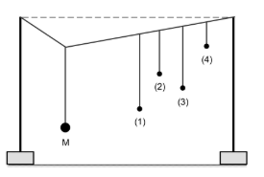
Năm con lắc đơn: (1), (2), (3), (4) và $M$ (con lắc điều khiển) được treo trên một sợi dây. Ban đầu hệ đang đứng yên ở vị trí cân bằng. Kích thích $M$ dao động nhỏ trong mặt phẳng vuông góc với mặt phẳng hình vẽ thì các con lắc còn lại dao động theo. Không kể $M$, con lắc dao động mạnh nhất là
A. con lắc (4). B. con lắc (1). C. con lắc (3). D. con lắc (2).
Câu 25: Cho mạch điện như hình.
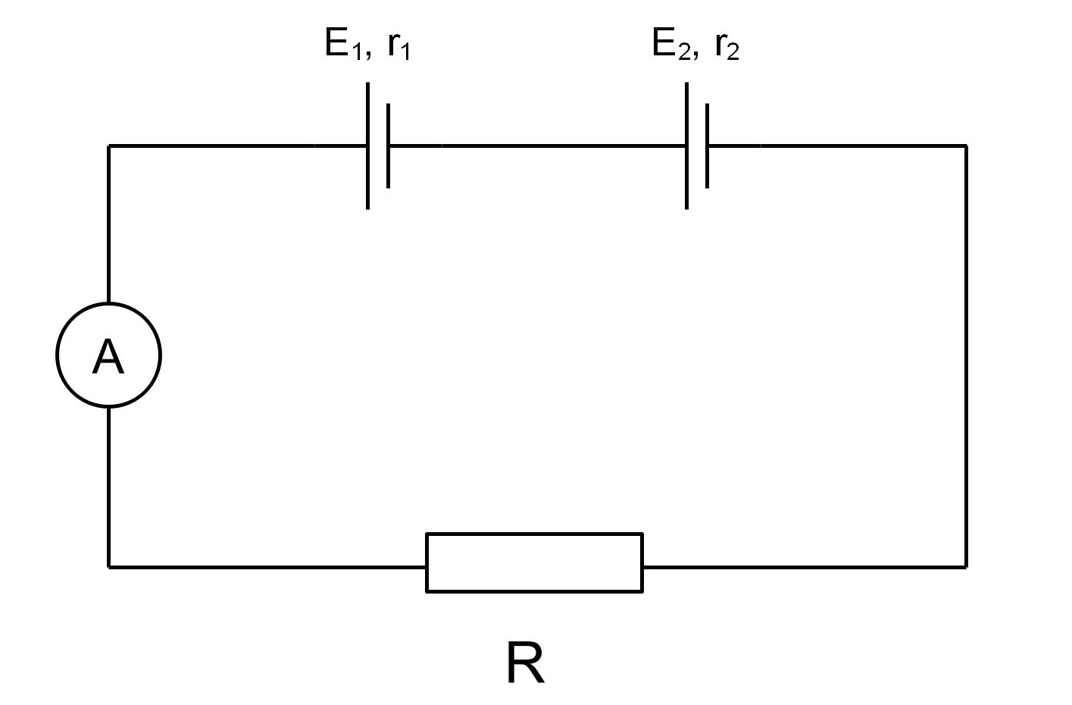
Biết $E_{1}^{​}=3$ V; $r_{1}^{​}=1$ Ω; $E_{2}^{​}=6$ V; $r_{2}^{​}=1$ Ω; $R=2,5$ Ω. Bỏ qua điện trở của ampe kế và dây nối. Số chỉ của ampe kế là
A. 2,57 A. B. 2,0 A. C. 0,67 A. D. 4,5 A.
Câu 26: Một thấu kính hội tụ có tiêu cự 30 cm. Vật sáng $AB$ đặt vuông góc với trục chính của thấu kính. Ảnh của vật tạo bởi thấu kính là ảnh ảo và cách vật 40 cm. Khoảng cách từ $AB$ đến thấu kính có giá trị gần nhất với giá trị nào sau đây?
A. 26 cm. B. 60 cm. C. 43 cm. D. 10 cm.
Câu 27: Dao động của một vật có khối lượng 100 g là tổng hợp của hai dao động cùng phương có phương trình lần lượt là $x_{1}^{​}=5cos\left(10t+\frac{π}{3 }\right)$ (cm) và $x_{2}^{​}=5cos\left(10t-\frac{π}{6 }\right)$ (cm) ($t$ tính bằng s). Động năng cực đại của vật là
A. 50 mJ. B. 37,5 mJ. C. 25 mJ. D. 12,5 mJ.
Câu 28: Tiến hành thí nghiệm Y-âng về giao thoa ánh sáng với ánh sáng đơn sắc có bước sóng 0,6 $μ$m. Khoảng cách giữa hai khe là 0,3 mm, khoảng cách từ mặt phẳng chứa hai khe đến màn quan sát là 2 m.Trên màn, khoảng cách giữa vân sáng bậc 3 và vân sáng bậc 5 ở hai phía so với vân sáng trung tâm là
A. 8 mm. B. 12 mm. C. 20 mm. D. 32 mm.
Câu 29: Một tấm pin Mặt Trời được chiếu sáng bởi chùm sáng đơn sắc có tần số 5.10¹⁴ Hz. Biết công suất chiếu sáng vào tấm pin là 0,1 W. Lấy $h=6,625.{10}^{-34}$ J.s. Số phôtôn đập vào tấm pin trong mỗi giây là
A. 3,02.10¹⁷. B. 6,04.10¹⁷. C. 3,77.10¹⁷. D. 7,55.10¹⁷.
Câu 30: Biết số A-vô-ga-đrô là 6,022.10²³ mol⁻¹. Số nơtron có trong 1,5 mol $​_{3}^{7}Li$ là
A. 9,03.10²⁴. B. 2,71.10²⁴. C. 6,32.10²⁴. D. 3,61.10²⁴.
Câu 31: Ở mặt nước, tại hai điểm $A$ và $B$ cách nhau 19 cm, có hai nguồn kết hợp dao động cùng pha theo phương thẳng đứng, phát ra hai sóng có bước sóng 4 cm. Trong vùng giao thoa, $M$ là một điểm ở mặt nước thuộc đường trung trực của $AB$. Trên đoạn $AM$, số điểm cực tiểu giao thoa là
A. 4. B. 6. C. 7. D. 5.
Câu 32: Một sóng điện từ lan truyền trong chân không dọc theo đường thẳng từ điểm $M$ đến điểm $N$ cách nhau 45 m. Biết sóng này có thành phần điện trường tại mỗi điểm biến thiên điều hòa theo thời gian với tần số 5 MHz. Lấy $c$= 3.10⁸ m/s. Ở thời điểm $t$, cường độ điện trường tại $M$ bằng 0. Thời điểm nào sau đây cường độ điện trường tại $N$ bằng 0?
A. $t+230$ ns. B. $t+260$ ns. C. $t+250$ ns. D. $t+225$ ns.
Câu 33: Một con lắc lò xo treo thẳng đứng. Từ vị trí cân bằng, nâng vật nhỏ của con lắc theo phương thẳng đứng lên đến vị trí lò xo không biến dạng rồi buông ra, đồng thời truyền cho vật vận tốc $20π\sqrt{3}$ cm/s hướng về vị trí cân bằng. Con lắc dao động điều hòa với tần số 5 Hz. Lấy $g$= 10 m/s²; $π^{2}$= 10. Trong một chu kì dao động, khoảng thời gian mà lực kéo về và lực đàn hồi của lò xo tác dụng lên vật ngược hướng nhau là
A. $\frac{1}{60}$ s. B. $\frac{1}{6}$ s. C. $\frac{1}{30}$ s. D. $\frac{1}{12}$ s.
Câu 34: Hai điểm sáng dao động điều hòa với cùng biên độ trên một đường thẳng, quanh vị trí cân bằng $O.$ Các pha của hai dao động ở thời điểm t là $α_{1}$ và $α_{2}$. Hình dưới đây là đồ thị biểu diễn sự phụ thuộc của $α_{1}$ và của $α_{2}$ theo thời gian $t$. Tính từ $t=0,$ thời điểm hai điểm sáng gặp nhau lần đầu là
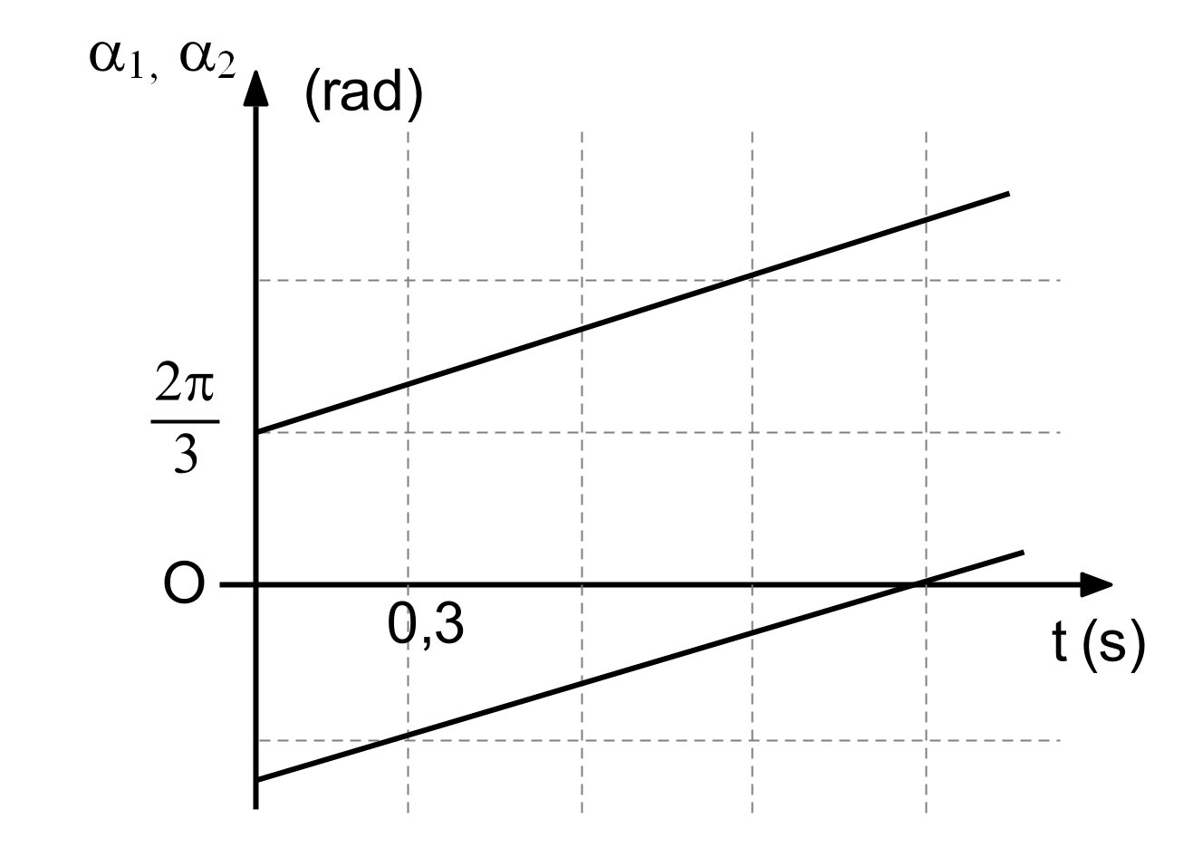
A. 0,25 s. B. 0,15 s. C. 0,3 s. D. 0,2 s.
Câu 35: Ở mặt nước, một nguồn sóng đặt tại điểm $O$ dao động điều hòa theo phương thẳng đứng. Sóng truyền trên mặt nước có bước sóng 5 cm. $M$ và $N$ là hai điểm trên mặt nước mà phần tử nước ở đó dao động cùng pha với nguồn. Trên các đoạn $OM$, $ON$ và $MN$ có số điểm mà phần tử nước ở đó dao động ngược pha với nguồn lần lượt là 5, 3 và 3. Độ dài đoạn $MN$ có giá trị gần nhất với giá trị nào sau đây?
A. 10 cm. B. 30 cm. C. 20 cm. D. 40 cm.
Câu 36: Đặt điện áp $u_{AB}^{​}=U_{0}^{​}cosωt$ ($U_{0}^{​},ω$ không đổi) vào hai đầu đoạn mạch $AB$ như hình dưới đây:
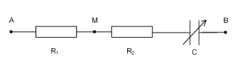
Biết $R_{1}^{​}=3 R_{2}^{​}$. Gọi $Δφ$ là độ lệch pha giữa $u_{AB}^{​}$ và điện áp $u_{MB}^{​}$. Điều chỉnh điện dung của tụ điện đến giá trị mà $Δφ$ đạt cực đại. Hệ số công suất của đoạn mạch $AB$ lúc này bằng
A. 0,333. B. 0,500. C. 0,866. D. 0,894.
Câu 37: Điện năng được truyền từ nhà máy điện đến nơi tiêu thụ bằng đường dây tải điện một pha. Để giảm hao phí trên đường dây người ta tăng điện áp ở nơi truyền đi bằng máy tăng áp lí tưởng có tỉ số giữa số vòng dây của cuộn thứ cấp và số vòng dây của cuộn sơ cấp là $k$. Biết công suất của nhà máy điện không đổi, điện áp hiệu dụng giữa hai đầu cuộn sơ cấp không đổi, hệ số công suất của mạch điện bằng 1. Khi $k$= 10 thì công suất hao phí trên đường dây bằng 10% công suất ở nơi tiêu thụ. Để công suất hao phí trên đường dây bằng 5% công suất ở nơi tiêu thụ thì $k$ phải có giá trị là
A. 5,0. B. 19,1. C. 15,0. D. 13,8.
Câu 38: Đặt điện áp xoay chiều có giá trị hiệu dụng và tần số không đổi vào hai đầu đoạn mạch mắc nối tiếp gồm biến trở $R$, tụ điện có điện dung $C$ và cuộn cảm thuần có độ tự cảm $L$ thay đổi được. Ứng với mỗi giá trị của $R$, khi $L=L_{1}^{​}$ thì trong đoạn mạch có cộng hưởng, khi $L=L_{2}^{​}$ thì điện áp hiệu dụng giữa hai đầu cuộn cảm đạt giá trị cực đại. Hình dưới là đồ thị biểu diễn sự phụ thuộc của $ΔL=L_{2}^{​}–L_{1}^{​}$ theo $R$. Giá trị của $C$ là
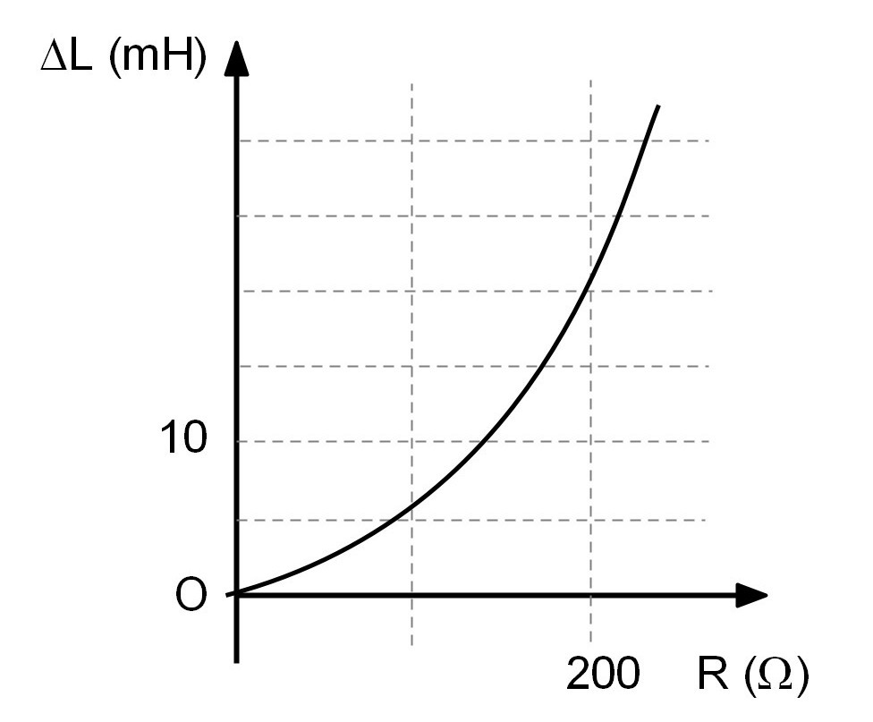
A. 0,5 $μ$F. B. 0,8 $μ$F. C. 0,4 $μ$F. D. 0,2 $μ$F.
Câu 39: Tiến hành thí nghiệm Y-âng về giao thoa ánh sáng, nguồn sáng phát ra đồng thời hai ánh sáng đơn sắc có bước sóng $λ_{1}$ và $λ_{2}$. Trên màn, trong khoảng giữa hai vị trí có vân sáng trùng nhau liên tiếp có tất cả N vị trí mà ở mỗi vị trí đó có một bức xạ cho vân sáng. Biết $λ_{1}$ và $λ_{2}$ có giá trị nằm trong khoảng từ 400 nm đến 750 nm. N không thể nhận giá trị nào sau đây?
A. 5. B. 7. C. 6. D. 8.
Câu 40: Bắn hạt $α$ có động năng 4,01 MeV vào hạt nhân $​_{7}^{14}N$ đứng yên thì thu được một hạt proton và một hạt nhân $X$. Phản ứng này thu năng lượng 1,21 MeV và không kèm theo bức xạ gamma. Biết tỉ số giữa tốc độ của hạt proton và tốc độ của hạt $X$ bằng 8,5. Lấy khối lượng các hạt nhân tính theo đơn vị u bằng số khối của chúng; $c$= 3.10⁸ m/s; 1 u = 931,5 MeV/c². Tốc độ của hạt $X$ là
A. 3,36.10⁶ m/s. B. 9,73.10⁶ m/s. C. 2,46.10⁶ m/s. D. 3,63.10⁶ m/s.

